公平交易委員會
公用天然氣產業概況調查
資料時間：中華民國109年
本表未提供網路填報，請於函到15日(約110年4月27日)前將本表填妥裝於所附掛號回件信封寄回，或利用本會網站（https://www.ftc.gov.tw）所設業務資訊/產業市場結構調查，下載相關調查表檔案，再以e-mail：ftcsta@ftc.gov.tw回傳，如對填表事宜有任何疑問，請撥電話：(02)23517588轉483、475、489或傳真：(02)23975093。
序號： 樣本編號：
一、事業名稱：
二、填表人： 聯絡電話：
三、供氣區域：
縣市 | 鄉鎮區
四、109年天然氣供應狀況
 | 銷售單價  (元/立方公尺) | 銷售金額  (含基本費)  (千元) | 銷售氣量  (立方公尺；度) | 供氣戶數  (戶)
民生用天然氣
工業用天然氣
說明：銷售單價為109年中歷次單價之平均值。
五、109年營業項目
項目 | 占營業收入比率(％)
氣費收入
管線裝置收入 |  | 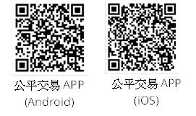
其他收入
合計 | 100%

